Tp crypto

Partie 1 :

1/ installer

2/ openssl version -a
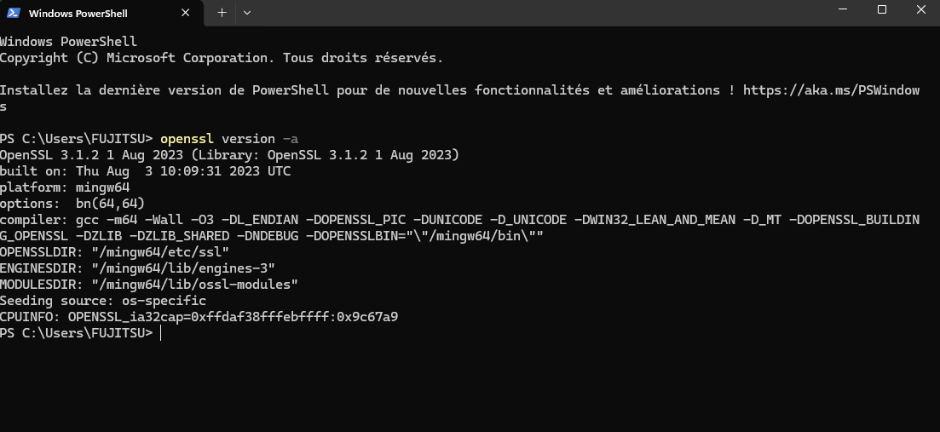

3/ openssl help
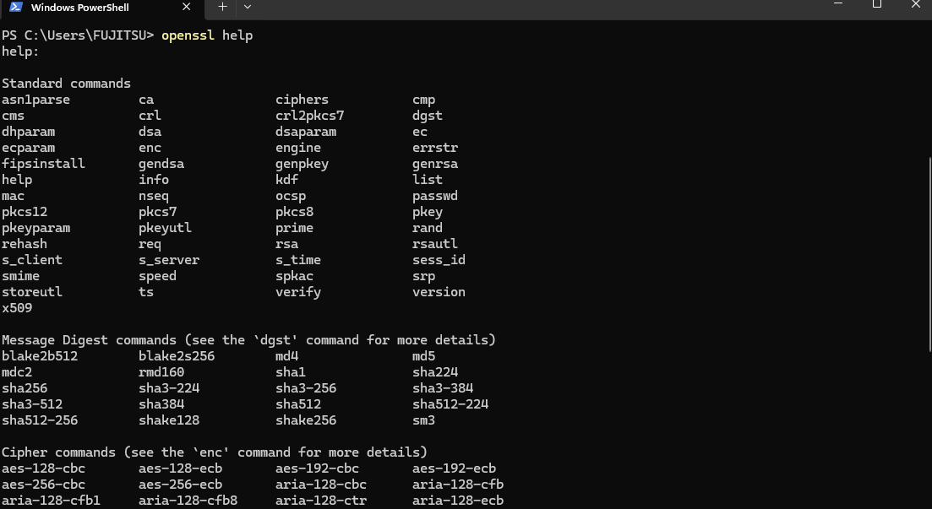

Partie 2 :
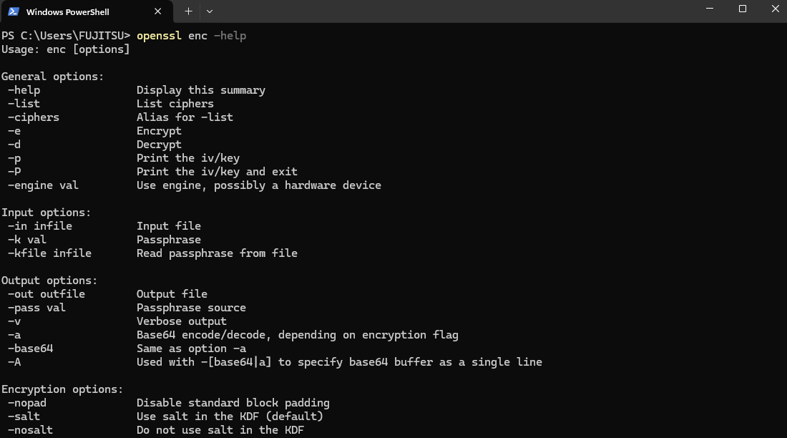
4/ openssl enc -help

5/

6/ la commande : openssl enc -d -base64 -in passphrase.base64 -out myfile.txt
Clé récupérer : granola for the win
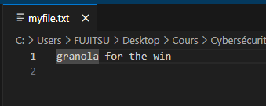

7/ openssl enc -d -aes256 -pbkdf2 -in un_secret.enc -out fichier_decrypte

ensuite il demande la clé qui est : granola for the win
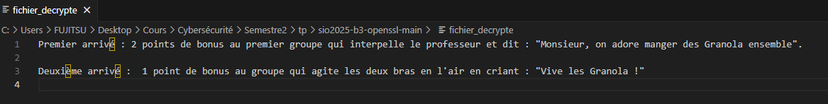

Partie 2 : Chiffrement asymétrique

8/ openssl rand 32 > cle_secrete_A.txt
openssl rand 32 > cle_secrete_B.txt

9/ openssl genrsa -out cle_privee_A.pem 1024
openssl genrsa -out cle_privee_B.pem 1024

10/

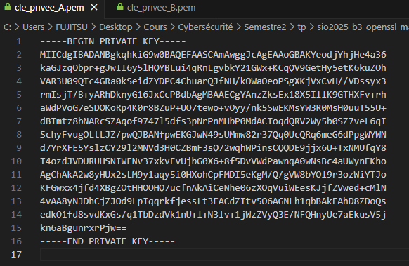
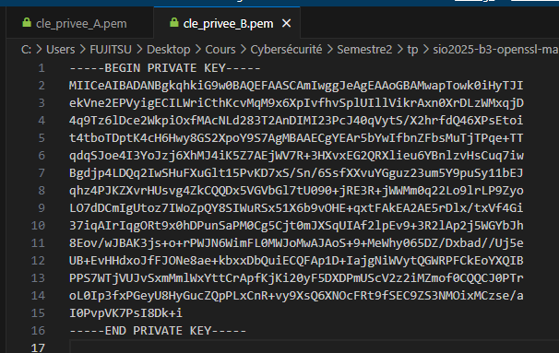

11/ openssl pkey -in cle_privee_A.pem
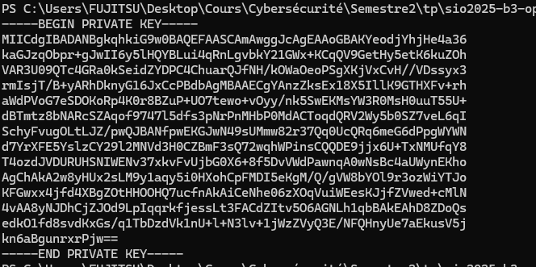

12/ openssl rsa -in cle_privee_A.pem -pubout -out cle_publique_A.pem
openssl rsa -in cle_privee_B.pem -pubout -out cle_publique_B.pem

13/
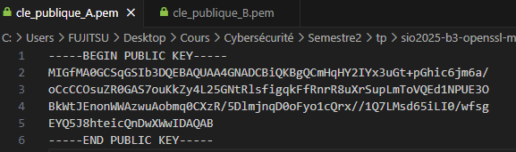

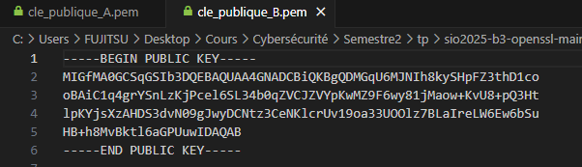

14/ openssl pkeyutl -encrypt -inkey cle_publique_B.pem -pubin -in cle_secrete_A.txt -out cle_secrete_chiffree_A.bin

openssl pkeyutl -encrypt -inkey cle_publique_A.pem -pubin -in cle_secrete_B.txt -out cle_secrete_chiffree_B.bin

15/

